**Skilaverkefni 4**

Athugið að föllin lesaSkra(nafntxt) og skrifaISkra(listi, nafntxt) eru föll sem þið eigið að geta notað aftur og aftur

1. **Sléttar tölur**
2. Búið til fall sem býr til lista sem inniheldur allar sléttartölur frá 1-1001 og skilar listanum (return)
3. Skrifið fall sem skrifar listan úr lið1 í skrá: **def** skrifaiSkra(listi, nafntxt): Fallið á að taka inn listann og nafnið á skránni.

Skráin gæti litið svona út:

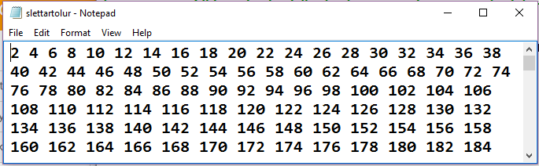

1. Búið til fall sem les skránna og skilar(return) innihaldinu í lista af int tölum.

def lesaSkra(nafnTxtSkra):

1. Gerið fall sem tekur listann sem lesinn var úr skránni og prentar hann út:

def prenta(listi)

1. Gerið fall sem tekur inn listann úr lið c og skilar (return) meðtalinu með tveim aukastöfum. Prentið út útkomuna
2. Búið til fall sem tekur inn listann úr lið c og setur allar tölur sem 8 gengur upp í í annan lista, fallið skilar síðan nýja listanum (return)
3. Skrifið listann úr lið f í nýja skrá (sumarslettartolur.txt). **Hérna notið þið fallið úr lið b**
4. Búið til fall sem prentar út listann úr c með bil milli talna og 10 tölur í línu

**Hint fyrir allan liðinn:**

listi=(skra.read().split(' ')) þessi skipun tekur það sem er í skránni og skiptir tölunum á bili og setur í lista

line.strip()- tekur bil sem gæti vrið fyrir og eftir línu í skrá

listi.remove('')hreinsar upp stak sem hefur ekki tölu tómt

listi=list(map(int,listi) breytir strengjalista í heiltölulista(til að geta fundið summu og meðaltal)

1. **Prímtölur**
2. Búið til fall sem býr til lista sem innheldur prímtölurnar upp að 100 og skilar listanum
3. Notið fallið skrifaiSkra úr lið 1 til að skrifa prímtölulistann í skrá primtolur.txt
4. Lesið skrána í lista. **Hérna notið þið fallið úr lið 1** lesaSkra(nafnTxtSkra):
5. Prentið út listan með innihaldi skráarinnar. **Hérna notið þið fallið:** prenta(listi)
6. Búið til fall sem tekur inn listann úr a og prentar út allar tölur sem innihalda 7
7. Búið til fall sem tekur inn listann úr a finnur fjórðu hverja tölu og skilar þeim í lista
8. Notið fallið skrifaiSkra(listi) úr lið 1 til að skrifa listann úr lið f í nýja skrá fjorda.txt.

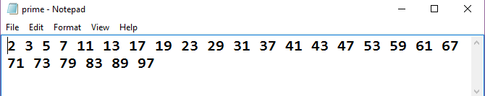

1. **Tuple skrá**

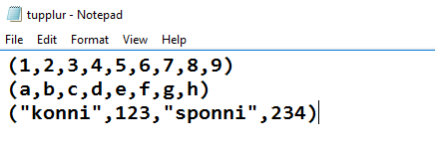

1. Búið til skrána tupplur.txt eins og hér að ofan, ath, ekki hafa tóma línu í lokin.
2. Búið til fall sem tekur inn tuple og skrifar það í skrá tuple.txt– þetta þarf síðan að gera 3 sinnum og því muna að passa hvaða mode þið notið þegar þið opnið skránna
3. Búið til fall sem les skránna og prentar út úr henni
4. Búið til fall sem leyfir notanda að búa til sitt eigið tuple og skilar því svo (return)
5. Notið fallið úr lið b til að skrifa notandatuple í sömu skrá og hin tuplin, ath gætið þess að byrja á nýrri línu.
6. Búið til fall sem finnur summu fyrstu tupplunar og skilar henni (return)
7. Prentið út samtölu fyrstu tuplunnar
8. **Dictionary**



1. Búið til dictionary eins og hér að ofan.
2. Búið til fall sem skrifar dictionary í skránna.
3. Lesið úr skránni og prentið það út
4. Bætið við tveimur dictionary í skránna með falli úr a
5. Búið til fall sem prentar út dictionaryin eitt í einu. Eitt sett(key,value) í sér línu.